**Descripción general de la práctica:**

Se requiere que los estudiantes inicien con con el diseño de un de un sitio web de ventas en línea, por esta vez van a empezar con la sección correspondiente a el Registro de Clientes.

Este registro de clientes va estar dividido en 2 páginas o secciones diferentes de una misma página separando la información básica personal del cliente de las direcciones de envío y de facturación.

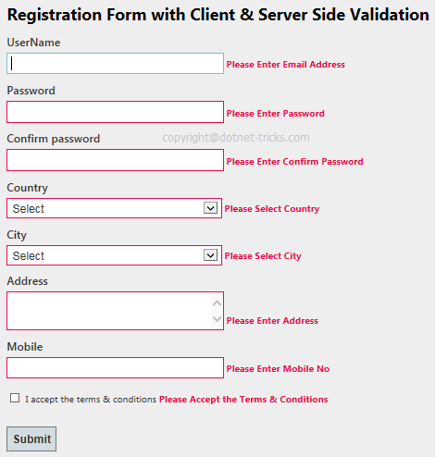**Descripción Primera fase:**

Diseñar la página del sitio web que recibe los datos personales de los clientes del sistema.

Se requiere que esta página le solicite al usuario datos básicos como: nombre, apellidos, teléfono #1, teléfono #2, apartado postal, país, provincia o estado, ciudad, y dirección.

Es muy importante que los datos de este formulario sean validados (algo así como se muestra en la imagen)**.**

Evidentemente les va a tocar investigar un poco para cumplir con las expectativas para este formulario, así mismo son libres de agregar su toque personal incluyendo scripts y frameworks del lado del cliente como Bootstrap.

**Descripción Segunda fase:**

Posteriormente se debe realizar un par de formularios correspondientes a las direcciones de Facturación y la de Entrega, como se muestran en la siguiente imagen.

Por ejemplo: Suponga que esta va ser una página como Amazon en donde usted compra productos en línea y los envía como regalo a sus familiares y amigos, entonces usted debe registrar 2 o 3 direcciones diferentes:

1. Su dirección personal.
2. La dirección en donde van a llegar las facturas (puede ser la de su trabajo o la misma que la personal).
3. La dirección en donde se van a entregar los productos (puede ser una nueva o una de las anteriores).

Los datos de estos 2 formularios se deben validar igual que el formulario de la fase anterior.

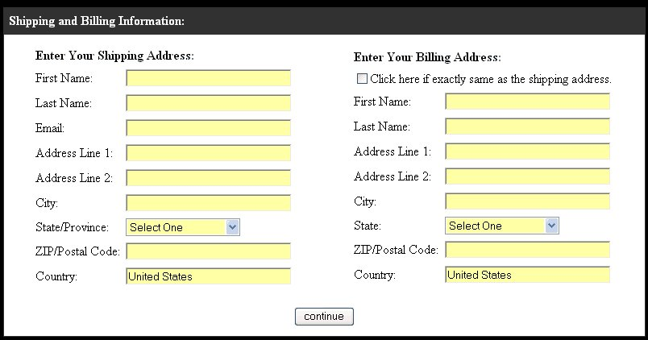

**Especificaciones Técnicas:** No importa que se use HTML, CSS, JavaScript, Jquery y/o Bootstrap, siempre y cuando los formularios sean creados y validados con React.js.

Aunque tienen libertad para investigar y utilizar otros recursos, se recomienda basarse en los ejemplos que están en las siguientes carpetas del material del curso:

* ...\ReactJS\3) Componentes Básicos
* ...\ReactJS\4) Componentes Avanzados\4) Validación de Campos
* ...\ReactJS\5) Interfase Avanzada

**Modalidad:** Individual o en parejas.